스페인 럭셔리 향수 브랜드 ‘로에베 퍼퓸’
신규 향수 라인 ‘크래프티드 컬렉션’ 출시

- 핵심 향을 설정해 여러 특별한 원료를 조합하여 향을 완성
- 오우드, 아이리스, 바닐라를 중심으로 오 드 퍼퓸 3종 선봬
- 신임 크리에이티브 디렉터가 총괄한 첫 향수 캠페인 공개

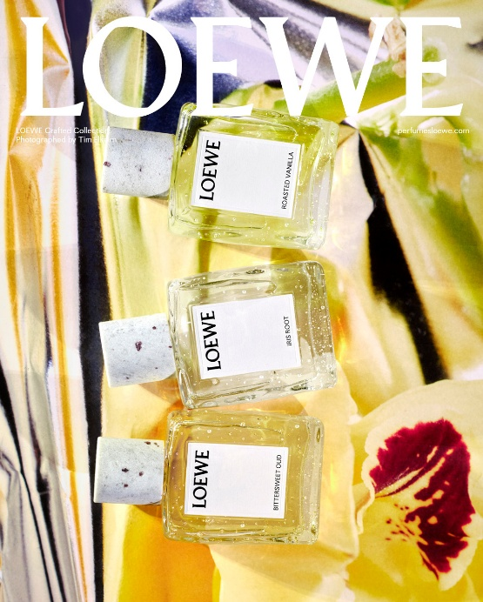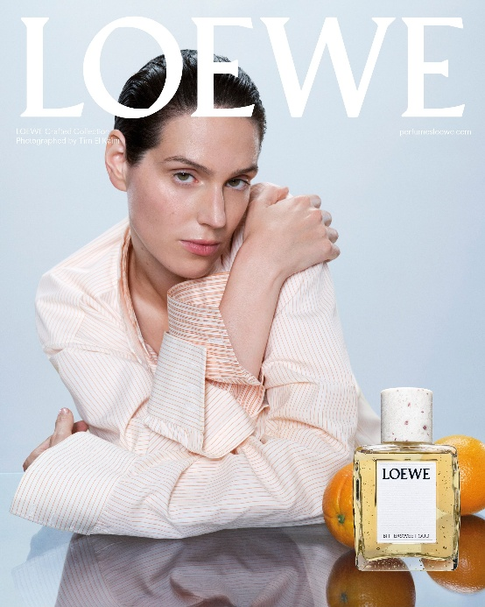

스페인 럭셔리 향수 브랜드 로에베 퍼퓸(LOEWE PERFUMES)은 이달 신규 향수 라인 ‘크래프티드 컬렉션’을 출시했다고 4일 밝혔다.

크래프티드 컬렉션은 로에베 퍼퓸의 새로운 시대를 여는 제품이다. 하나의 핵심 향을 설정해 여러 특별한 원료를 조합하여 완성하는 향수에 대한 로에베 퍼퓸의 비전을 구현한다. 오우드, 아이리스, 바닐라는 이번 컬렉션의 중심이며 로에베만의 절제되고 정교한 시각으로 재해석했다.

‘비터스위트 오우드 오 드 퍼퓸’은 고대 향료로 알려진 오우드의 신비롭고 풍부한 향을 탐구하며 비터 오렌지의 시트러스와 샌달우드의 부드러운 향이 어우러져 향의 깊이를 끌어올린다. 자연의 깊고 풍부한 강렬함에 예상치 못한 신선한 터치가 어우러진 향이다.

‘아이리스 루트 오 드 퍼퓸’은 아이리스 뿌리가 가진 파우더리하고 섬세한 향으로 시작하여 안젤리카 시드(Angelica Seed)의 부드러운 허브향과 티무르 페퍼(timut pepper)의 시트러스 향이 더해져 마치 아이리스 꽃이 피어나는 듯한 생동감을 선사한다.

’로스티드 바닐라 오 드 퍼퓸’은 감각적인 부드러움을 깊이 있는 오크우드 향과 함께 표현한다. 코냑의 따듯함과 우디함이 핑크 페퍼의 스파이시함과 어우러져 더욱 깊이 있는 강렬함을 보여준다.

향수 보틀(병)은 장인이 입으로 불어 만드는 유리 공예 방식(핸드블로운 글라스)에서 영감을 받았다. 자연스럽게 형성된 기포를 그대로 살린 유리 플라스크에 질감이 돋보이는 그래나이트 캡(뚜껑)을 더해 로에베 특유의 조형미와 장인정신을 담아냈다.

로에베 퍼퓸은 새로운 크리에이티브 디렉터 잭 맥콜로(Jack McCollough)와 라자로 에르난데스(Lazaro Hernandez)가 디렉팅하고 미국 배우이자 작가, 감독인 에바 빅터 (Eva Victor)를 주인공으로 한 첫 퍼퓸 캠페인을 공개했다. 사진 작가 팀 엘카임 (Tim Elkaim)이 촬영한 이미지는 크래프티드 컬렉션의 중심이 되는 원료를 전면에 내세우며 자연, 디자인 그리고 감성이 어우러진 감각적 예술로서의 향수를 보여준다.

로에베 퍼퓸의 크래프티드 컬렉션은 신세계강남점, 롯데월드몰점에서 만나볼 수 있다.

